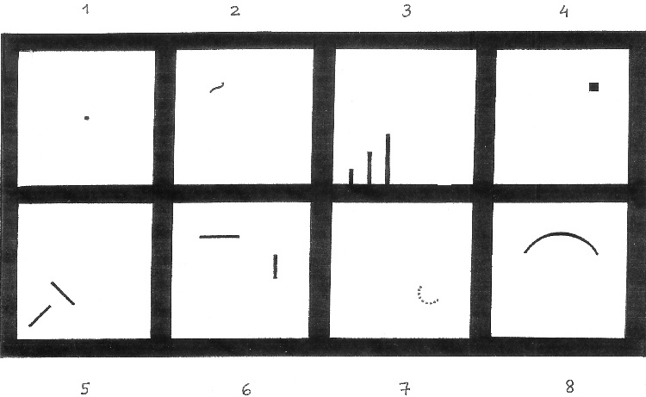
Выполнить тест, как указано ниже.
Задача – дорисовать картинки в квадратах, в соответствии с Вашей ассоциацией и с учетом имеющегося в квадрате символа. Художественность и умение рисовать в тесте не оценивается.
Условия:
- Делать рисунки карандашом, выполнять собственноручно, в любом порядке с указанием порядка рисования (указать цифрой в любом месте рядом с квадратом). Дети могут использовать цветные карандаши.
- Написать под рисунками (не в клетках), что изображено. Можно в любом месте написать, можно с выносом, внизу (нужно указать номер под клеткой).

Дата рождения (месяц, год) _________________ Пол ______________________________
Дата выполнения теста ______________________
Выбрать. Нужное подчеркнуть (Без подчеркивания действует условие - «без указания фамилии»):
- Даю разрешение на использование моего теста, почерка для исследовательских, научных работ без указания моей фамилии.
- Даю разрешение на использование моего теста, почерка для исследовательских, научных работ с указанием моей фамилии.
_________________________________________
Фамилия, инициалы, подпись
В случае, если тест выполняет несовершеннолетний ребенок, то за него подписку дает родитель или иной законный представитель.

